店铺创建流程

1. 打开浏览器输入yun.idianjia.com（推荐火狐和谷歌浏览器），登录商家账号点击“店铺管理”进入店铺列表。

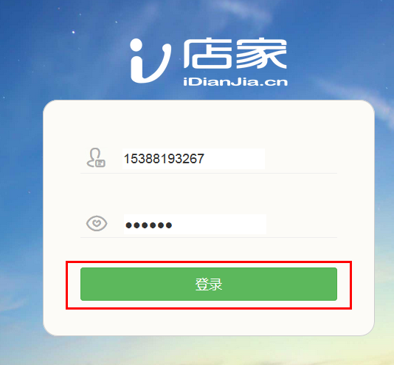

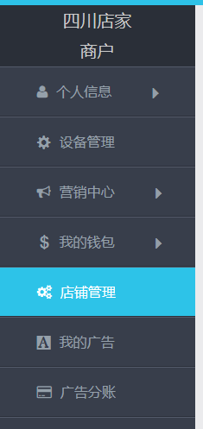

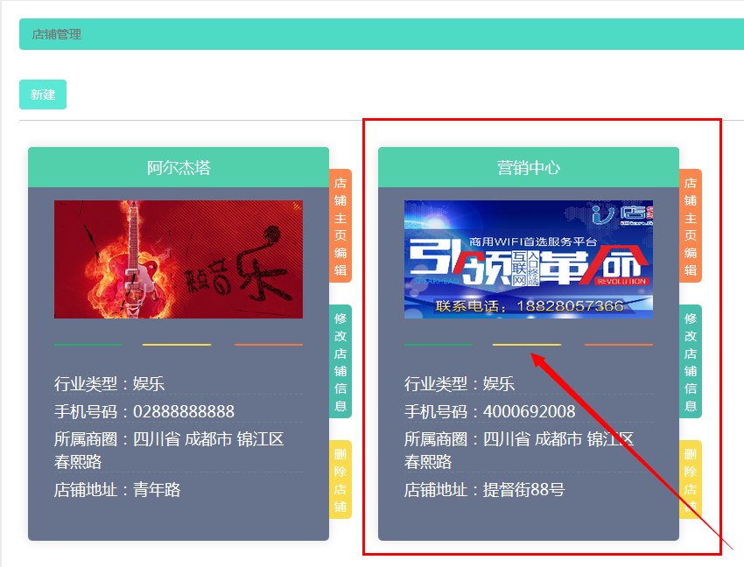

1. 点击“新建”，创建新的店铺。

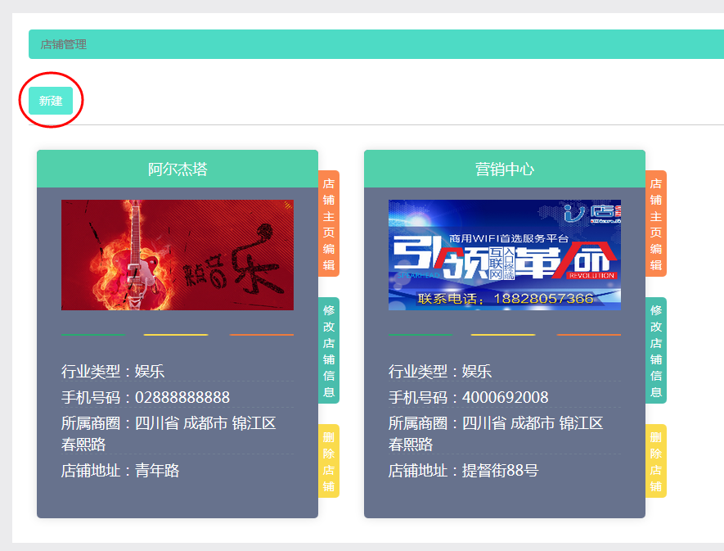

1. 输入店铺信息，填写店铺“描述”，点击左边“上传店铺图片”上传店铺的形象图片（该图片是显示在“发现”页面做为同城推广使用），最后点击“确定”创建成功。

